Фотоприложение
Игра «Чудо-торт»

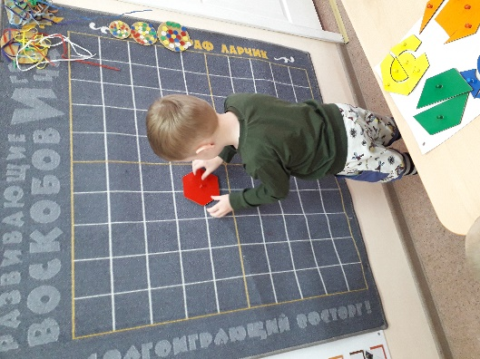
Цель: Формировать способность делить целое на части, продолжать работать с простейшей графической и словесной информацией, развивать мелкую моторику рук.
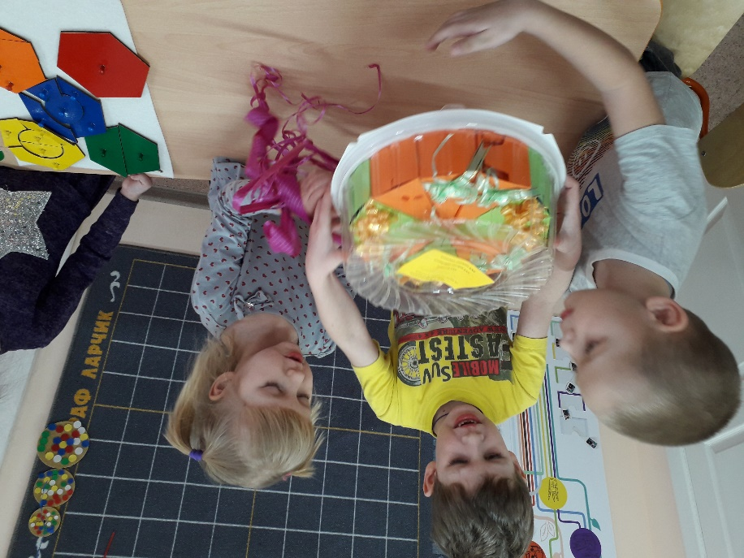

Игра «Подарок для Робика»
Цель: Развивать логическое мышление, творческое конструирование.

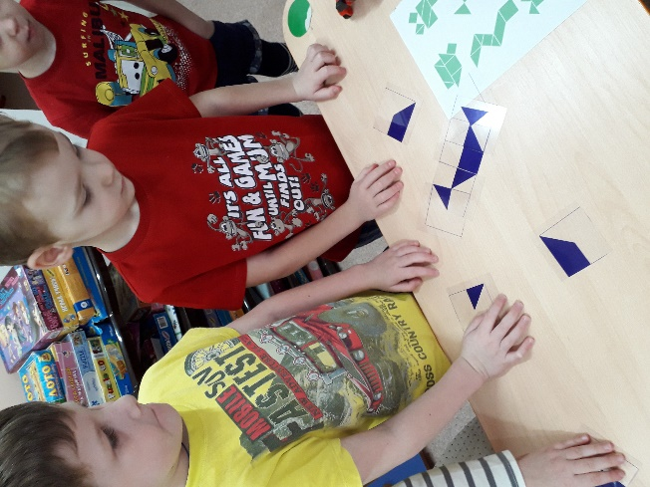

Игра «Гости для Робика»
Цель: Развивать логическое мышление, творческое конструирование.
